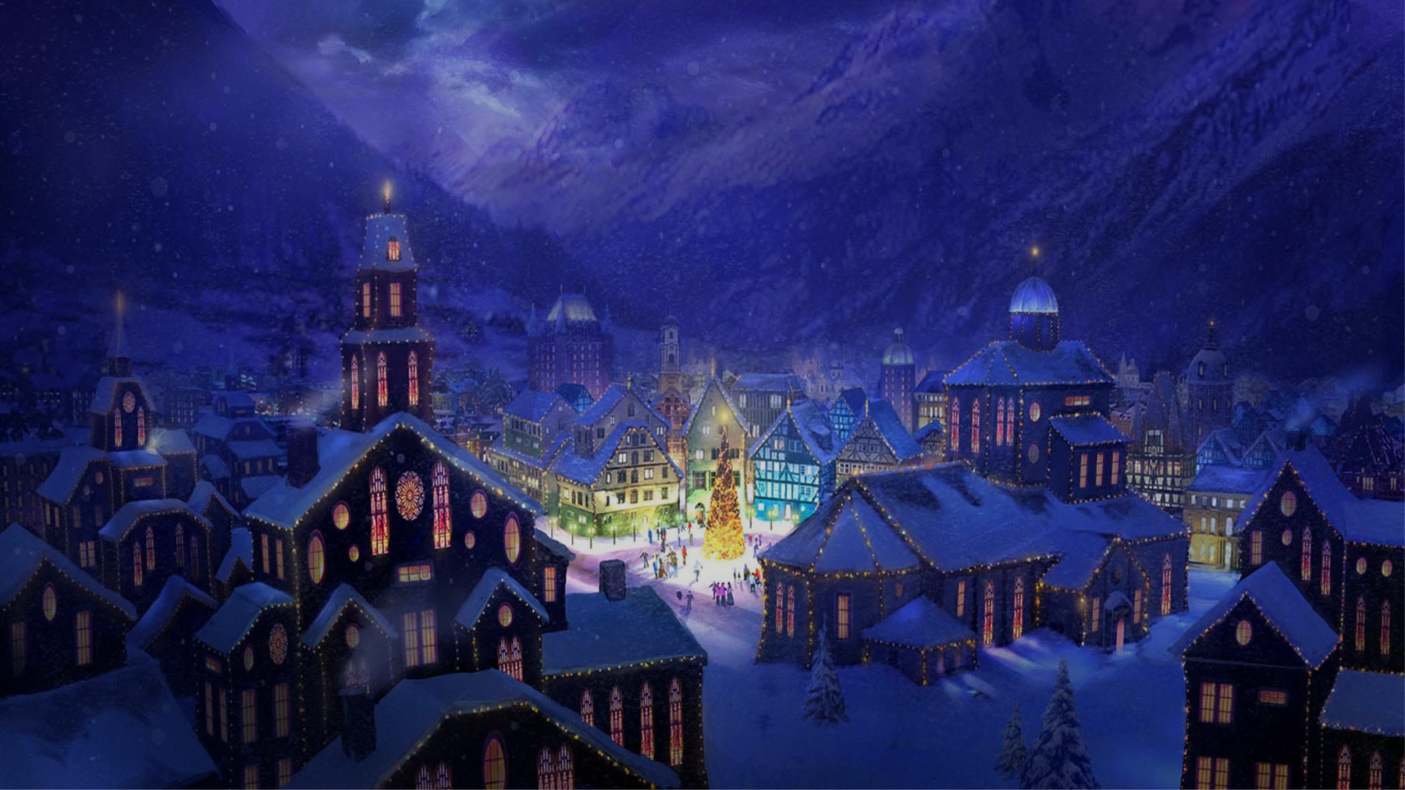

Pour commencer ce message et avant les prochaines informations, toute l’équipe de Vebre Chemins Faisant vous souhaite à tous et à toutes de très bonnes et heureuses fêtes de fin d’années !

Que malgré l’actualité agitée et sombre qui plane dans l’air vous puissiez passer les derniers jours de 2018 dans la paix, la joie et le plaisir d’être entouré de ceux que vous aimez et qui vous aime.

Des instants de douceurs, d’apaisements, de calme et d’amour à partager et à s’imprégner dans cette période qui se doit d’être la plus festive possible.

Les festivités se manifestent, s’expriment et se voient différemment selon les yeux de chacun. Alors je vous souhaite de trouver et de profiter chacun de votre mélange des ingrédients qui vous feront passer de merveilleux moments de Noël.

2018 s’achève donc gentiment et se prépare à laisser sa place à 2019.

Le temps également pour nous de vous communiquer les différents éléments pour l’année qui arrive :

- Le programme des réjouissances annoncées pour 2019 (programme + plan)
- Le bulletin d’inscription 2109

Nous vous signalons au passage, si cela n’a pas déjà été fait, que les calendriers sont arrivés.
Vous pourrez les retirer non pas chez Lulu comme prévu, mais chez Ivan. Un tout petit changement de plan de dernière minute.

Bonnes fêtes

Et à très bientôt !

L’équipe VCF

